**阅读期刊《中学生物学》分享笔记**

魏村中学 陆红梅 21.10.28

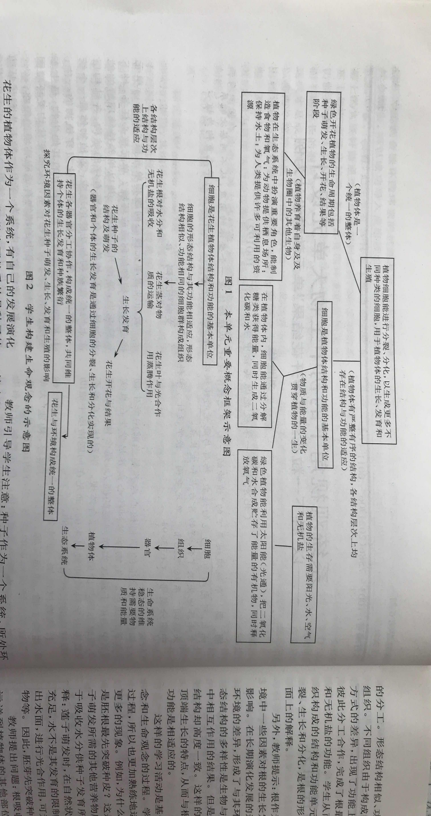在朱特的指导、工作室的统一安排和要求下，我好不容易才把理论专著才啃了几本，但专业期刊阅读从没停息。一直觉得知识的储备，道理的顿悟，才能丰满我们的生命，充盈我们的精神世界。这两年我阅读的生物学期刊主要是《中学生物学》。根据自己的课题研究《指向生命观念的生物学大单元教学实践研究》以及生物学教学研究的热点问题追踪，我发现《中学生物学》这几期“教学研究”板块出现频率较高的词汇有：生物大单元设计、单元教学设计、核心素养、情境、深度学习等。大单元教学设计方面又以北京市的论文居多。下面我以《中学生物学》21年第6期的2篇文章为例来谈谈我的感悟。  
 一篇是《系统观视角下的初中生物大单元设计——以“种下一粒花生等待开花结果”单元教学设计为例》，是北京市第11学校刘世华老师写的，主要是系统观视角下的“植物的一生”单元教学设计，从植物体是一个统一整体的角度，从不同层次的系统上，研究结构与功能的适应、物质与能量的转换以及系统的发展变化。以这样的视角进行单元重构，为核心素养落地提供了很好的着力点和生长点。文章以学生都吃过，既熟悉又陌生的食物花生为例，对花生地上开花、地下结果的习性学生很少见过或者了解。作者希望学生能够亲自种下花生，观察花生一生中所发生的变化，将学习置于真实的情境和任务驱动中。设置单元核心问题：植物如何适应环境？单元核心任务：种下一粒花生，等待开花结果。并以培养持续理解的能力为目标：1.植物体有严整有序的结构，各结构层次上均存在结构与功能的适应。2.植物体是一个统一的整体。3.物质与能量的变化，贯穿植物的一生。4.植物养育着自身及生物圈中的其他生物，是生态系统中的生产者。5.植物一生的发展变化均受环境因素的影响，不同环境中的植物有适应环境的策略。 通过单元核心问题展开建构生命观念。

学生建构生命观念的示意图  
系统观的视角给学生提供了一个从整体来对生命现象和生命活动规律研究的方式和方法。在“种下一粒花生等待开花结果”的过程中，学生从细胞、组织、器官和个体等不同的生命系统，研究系统的组成要素和功能、系统要素之间的分工协作、环境因素对系统的影响、系统功能与稳态的维持及系统的发展变化。

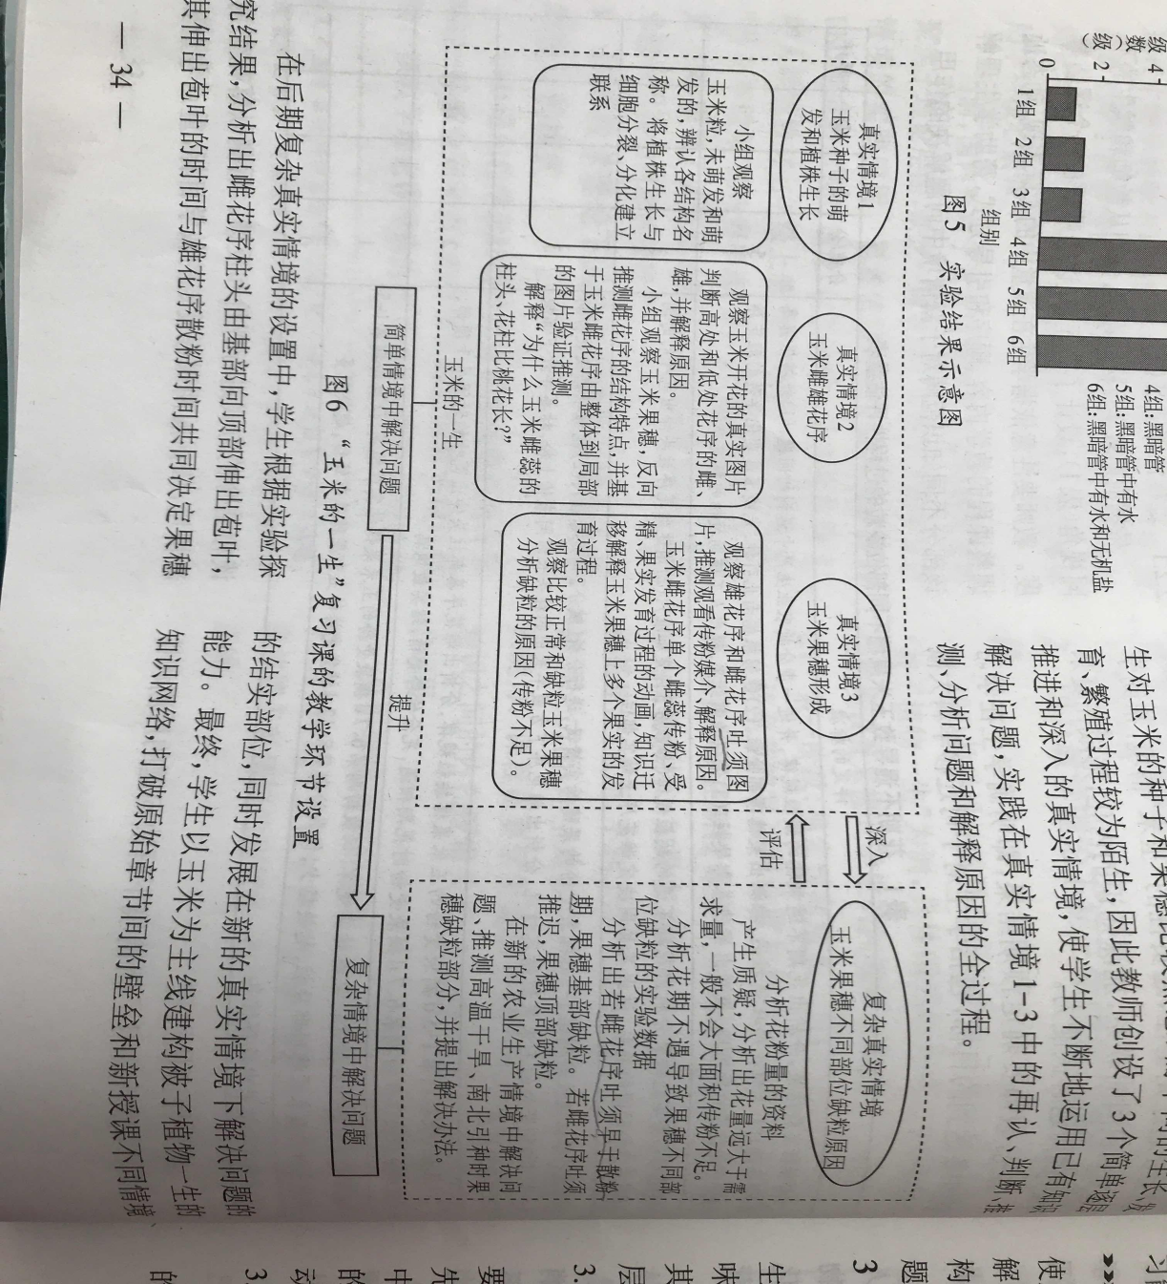  
另一篇：《基于真实情境提升问题解决能力的初中生物复习课——以“被子植物一生”UBD单元教学设计为例》，作者，北京市第171中学 王璐和北京教育学院 徐扬。  
基于U B D逆向教学设计理论的三个阶段，创设了以玉米作为真实情境的单元教学设计，重点阐述了从“目标设定——过程实现——问题解决——评价反馈”的生物复习课的单元教学模式及教学评估量表，并通过学生的实际行为反馈动态的教学过程，帮助学生形成系统性的学科思维体系，最终提升问题解决的能力。

玉米的一生复习课的教学环节设置 图  
整个案例选择了学生熟悉的真实情境“玉米的一生”贯穿始终，保证了情境设置的完整性、连贯性、趣味性，帮学生搭建了完整的知识结构体系，提升了其解决问题的能力，突出围绕教学目标中的重难点，层层深入了设置了玉米真实的情境下的系列探究活动。  
我觉得我的理论功底可能没有这些老师深厚，但是确实在“被子植物的一生”这个单元教学设计中，我近几年也基本是在践行这些老师的思路。不过我和学生选择的主要是小麦，11月是我们当地种小麦的季节，作为七年级学生的长程作业。让学生种小麦，然后观察其一生的生活史，同时正好观察根、茎、叶、花、果实、种子的形态结构，结构与功能的适应，呼吸作用、光合作用中物质与能量变化等等一并处理。

这是我们学生种植小麦拍摄的几张照片（略）。